UNIVERSIDAD GUADALAJARA LAMAR

17
MEDICINA BASADA EN EVIDENCIAS
CASO COHORTE
MONTSERRAT OCAMPO ARIAS

 | Enfermos | Sanos | Total
Expuestos | 5 (a) | 21 (b) | 26 (a+b)
No expuestos | 13 (c) | 151 (d) | 164 (c+d)
Total | 18 (a+c) | 172 (b+d) | 190 N

- Población total 190
- Población enferma 26 FA
- Población sana 164 RS
- Tromboembolia + FA 5
- Tromboembolia + RS 13
RR: (a/(a+b))/(c/(c+d))= (5/26)/(13/164)= 0.19/0.07=2.71
RA: (a/(a+b))-(c/(c+d))= 0.19-0.07= 0.12
% RA= 12%
Incidencia de tromboembolismo en el grupo con FA:
a/(a+b): 5/26= 0.19
%: 19
Incidencia de tromboembolismo en el grupo con RS:
c/(c+d): 13/164= 0.08
%: 8
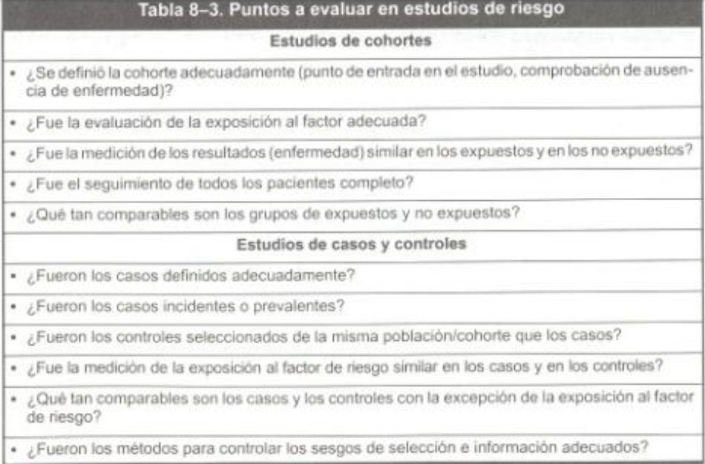
Cohortes.
1.- cohorte porque estas evaluando gente enferma y analizando sin con el tiempo desarrollan tromboembolia
Su objetivo es determinar la incidencia de FA en nuestra población en hemodiálisis, analizar los factores que lo condicionan y su influencia en la evolución clínica.
2.- si, el análisis se realizó adecuadamente incluyendo todos los factores que debían tomarse en cuenta.
3.- Si, 20 de los 164 pacientes (12.2%) presentaron FA durante los 7 años de seguimientos. Ambos resultados correspondieron a un mismo desenlace.
4.- Si, todos los pacientes estuvieron incluidos en total: 38 px fueron trasplantados, 3 enviados a diálisis peritoneal y 75 fallecieron
5.-son similares porque 5 pacientes del grupo de FA desarrollaron 6 episodios tromboemboliticos y el grupo que mantuvo el RS presento (3 episodios/ 100 px año).

Pico:
- Población: niños de edad preescolar
Kínder Eugenio Zúñiga
Municipio de Tlajomulco de Zúñiga

- Intervención: peso y talla (somatometria) , inspección de pediculosis, inspección d tracto respiratorio y otoscopia, exploración de la vista.

- Comparación: 2 salones del kínder. 2ª y 2b

- Out comes: buscar cualquier alteración como por ejemplo; infecciones en las vías respiratorias, pedículosis, maltrato infantil , desnutrición etc
Artículos:
http://www.google.com.mx/url?sa=t&rct=j&q=&esrc=s&source=web&cd=3&ved=0ahUKEwimpebz-JXSAhWrjlQKHYGkAicQFggqMAI&url=http%3A%2F%2Fwww.medigraphic.com%2Fpdfs%2Fbolclinhosinfson%2Fbis-2015%2Fbis151e.pdf&usg=AFQjCNEGmScK4XpYLpPqYdMXCTV-EFR1bA

http://scielo.sld.cu/scielo.php?script=sci_arttext&pid=S0864-21251997000600015

